

北航航约系统
需求规格说明书



北京航空航天大学
2015-11
版本变更历史
版本 | 提交日期 | 主要编制人 | 审核人 | 版本说明
v1.0 | 2015.11.28 | 赵海宇 |  | 初始版本
v1.1 | 2015.11.29 | 赵海宇 |  | 可提交版
v1.2 | 2015.11.29 | 刘保证 |  | 修订版
v1.3 | 2015.11.30 | 王登临 |  | 更新修订版，适当精简
v1.4 | 2015.11.30 | 田茂清 |  | 修订版
V1.5 | 2016.01.03 | 刘保证 |  | 删除冗余，并修改
V1.6 | 2016.1.3 | 王登临 |  | 更新题注

目 录
1. 范围 1
1.1 标识 1
1.2 系统概述 1
1.2.1 软件用途 1
1.2.2 软件特性 1
1.2.3 系统开发、运行和维护的历史 2
1.2.4 投资方 4
1.2.5 需方 5
1.2.6 用户 5
1.2.7 开发方 5
1.2.8 支持机构 5
1.3 文档概述 5
1.4 术语和缩略词 6
2. 引用文档 6
3. 功能需求 7
3.1 用例模型概述 7
3.2 用户详细描述 7
3.3 注册 8
3.4 登录 8
3.5 查询 9
3.6 推荐 9
3.7 退出 10
3.8 添加与删除 10
4. 数据需求 11
4.1 学生 11
4.2 服务器 11
4.3 学校管理员 11
4.4 教室 12
5. 非功能需求 12
5.1 系统的可移植性 12
5.2 系统的安全性 12
5.3 系统的可靠性 12
5.4 系统的可扩展性 13
5.5 系统的可维护性 13
5.6 系统的易用性 13
5.7 响应时间需求 13
6. 运行需求 14
6.1 硬件接口 14
6.2 软件接口 14
6.3 用户界面需求 14
6.3.1 简易性 14
6.3.2 记忆负担最小化 14
6.3.3 一致性 15
6.3.4 安全性 15
6.3.5 从用户的观点考虑 15

表目录
表 1-1. 前期准备工作 2
表 1-2. 程序开发部分 3
表 1-3. 运营工作部分 3
表 1-4. 工作进度 4

图目录
图 3-1. 用例模型 7
图 3-2. 学生注册 8
图 3-3. 用户与管理员登录 8
图 3-4. 用户查询 9
图 3-5. 自动推荐 9
图 3-6. 用户与管理员退出 10
图 3-7. 管理员权限（添加与删除） 10
图 4-1. 数据需求示意（ER图） 11

范围

标识
标识号：A2015-01-01-00
标题：系统需求规格说明书
版本号：v1.5

系统概述

软件用途
在北航学院路校区，新主楼、图书馆自习室等热门自习场所一座难求，而同时，也有些偏僻的教室只有几个人。为了提高广大同学们的学习效率与学习质量，我们计划开发一款集查询、推荐、娱乐功能于一身的移动端应用航约，如果有可能的话，我们会在后续版本中加入约球场、约图书馆座位等功能。

软件特性
- 功能性
该软件在安卓系统和IOS系统上均可以正常使用，满足上面所说的查询、推荐等功能，并且该软件可以与指定的网络安全中心服务器进行交互，获得相关实时数据，同时该软件符合软件开发计划书中所说的标准。
- 可靠性
对于其成熟性，该软件产品能够避免因软件中错误发生而导致失效的能力。
对于其容错性，该软件在发生故障或违反指定接口的情况下，软件产品有一定概率还可以继续运行，我们并不能完全保证。
对于其易恢复性，该软件在后台有数据备份，故而数据很容易备份。
- 易用性
对于当代大学生来说，该软件可谓是易学易用，容易操作，与普通app操作类似。
- 效率
该软件在人少的时候响应时间和处理时间会比较短，如果人数大于5000的话，其时间就会降低，对应的吞吐率也会有所降低，我们会在后续开发过程中更换更加合适的服务器。
- 维护性
由于该软件为我们一个宿舍的团队开发，彼此互相十分了解，故而，其具有易分析性，我们很容易诊断出软件中的缺陷或失效的原因，并且将其改正。由于我们是进行模块化设计，故而，我们也很容易在上面修改和完善对应的功能。
- 可移植性
该软件考虑了安卓系统和IOS系统两大主流系统，足以满足大部分客户的需求，我们会在后续过程中添加新的系统环境。

系统开发、运行和维护的历史

进度与完成情况
表 1-1. 工作进度
工作内容 | 完成情况 | 完成日期 | 所需资源 | 任务完成的标志性事件
与网络中心协商 | DONE | 2015-11-07 | 人力资源 | 与网络中心统一达成提供数据的协议，并签署相关的书面文件。
配置服务器环境 | DONE | 2015-11-15 | 服务器硬件设备，网络条件 | 服务器与数据库环境配置正常，具备接受数据和发送数据的能力。
需求分析 | DONE | 2015.01.03 | 人力资源 | 关于需求分析达成团队内部的共识，画出相应的DFD图。
文档设计 | 未完成 | ？？ | 人力资源 | 编写打印出于相关的文档，并得到开发团队成员的认可。
程序设计 | 未完成 | ？？ | 人力资源，供开发者使用的计算机设备 | 客户端程序和服务器端程序都能正常运行，不出现崩溃、闪退等错误。
程序测试 | 未完成 | ？？ | 人力资源 | 整个系统能正常工作，实现预期的功能，能持续稳定有效的工作。
宣传推广 | 未完成 | ？？ | 人力资源 | 日用户访问量达到1000以上，培养一批稳定的用户群体。
维护更新 | 未完成 | ？？ | 人力资源 | 每个月进行对服务器端检查、维护，每隔三个月视用户反馈情况决定下一步是否开发新的版本或者添加新的功能。

投资方
无（正在与外界进行协商，获得相应的投资）。

需方
北京航空航天大学。

用户
北京航空航天大学所有在校师生，包括本科生，研究生，博士生，所有老师。

开发方
北航学生项目开发小组team29。

支持机构
（1）软件工程基础课程设计中心。
（2）北航网络中心。

文档概述
本文档是对所开发软件的功能、性能、用户界面及运行环境等给出详细的说明。它是在用户与开发人员双方对软件需求取得共同理解并达成协议的条件下编写的，也是实施开发工作的基础。该说明书应给出数据逻辑和数据采集的各项要求，为生成和维护系统数据文件做好准备。
文档的标识部分叙述了本文档适用的系统和软件的完整标识。系统概述部分简述了本文档适用的系统和软件的用途，描述了系统和软件的一般特性；概述系统开发、运行和维护的历史；标识项目的投资方、需方、用户、开发方和支持机构；标识当前和计划的运行现场。文档概述部分概述了本文档的用途和内容，并描述与其使用有关的保密性或私密性要求。术语和缩略词部分给出了本文档中所涉及的专业的业务和技术术语，并给出了文档中所有的缩略词的全称。引用文档部分列出了本文档引用的所有文档的编号、标题、修订版本和发行日期，也标识了不能通过正常的供货渠道获得的所有文档的来源。功能需求部分以用例图的形式给出了系统功能需求的分解结构，并对用例模型中的参与者和用例进行详细的描述。数据需求部分描述了该系统所涉及的数据实体，以ER图的方式给出基本的数据实体以及关系，再针对每个数据实体的数据项进行展开介绍。非功能需求部分给出了系统的性能、可靠性、可扩展性、易用性、安全性等非功能需求。硬件接口部分描述了与该系统实施相关的硬件环境的要求。软件接口部分描述了与该系统实施相关的软件环境的要求。
此文档用于开发人员内部使用，预期读者是设计人员、开发人员、项目管理人员、测试人员，出于私密性和保密性考虑，除了这些人以外的其他人员都无权阅读该文档，属非移交的产品。

术语和缩略词
术语：
需求(Demand)：用户解决问题或达到目标所需的条件或功能；系统或系统部件要满足合同、标准，规范或其它正规定文档所需具备的条件或权能。
TCP/IP协议：Transmission Control Protocol/Internet Protocol的简写，中译名为传输控制协议/因特网互联协议，又名网络通讯协议，是Internet最基本的协议、Internet国际互联网络的基础，由网络层的IP协议和传输层的TCP协议组成。
IOS、Android：手机操作系统。
缩略词：
系统：若未特别指出，统指本航约软件系统。
SQL：Structured Query Language（结构化查询语言）。
id：identity。

引用文档
[1] 软件开发计划书 1.2 2015-11-01
[2] 软件工程——实践者的研究方法 第7版 2011-10
[3] 《GB8567－88计算机软件产品开发文件编制指南》

功能需求

用例模型概述
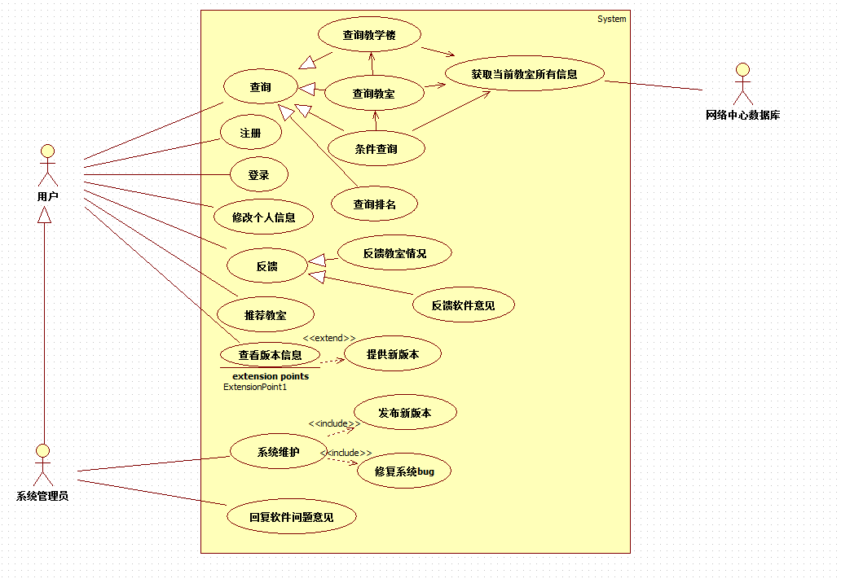
图 3.1. 用例模型
该软件的主要用户为学生。学生应用此软件的功能主要有注册、登录、、修改个人信息、查询、推荐、退出，。用户学校管理员的主要功能有系统维护与回复软件意见。

用户详细描述
学生：该软件的主要预期用户。可以查询各个教室的座位情况，选择合适的教室自习，还可以使用软件的推荐功能寻找合适的教室自习。
学校管理员：为了使该软件有良好的可移植性（未来移植给其他学校），特此添加学校管理员用户，主要功能为系统维护与回复软件意见，比如说发布新版本等等。

注册
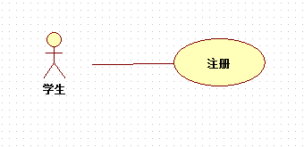
图 3.2. 学生注册
学生注册新的用户，将注册请求发送至服务器。服务器根据用户信息查询数据库中是否存在该学号的学生。若存在则注册成功，建立相应信息。否则返回注册失败。与数据库的添加、删除关联。

登录
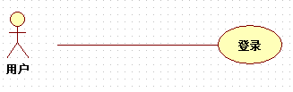
图 3.3. 用户与管理员登录
用户学生与管理员登录软件，服务器比对用户名与密码后返回结果。

修改个人信息
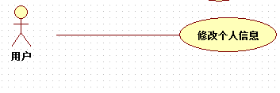
图 3-3. 用户查询
用户可以修改个人信息，主要是修改自己的密码。

查询
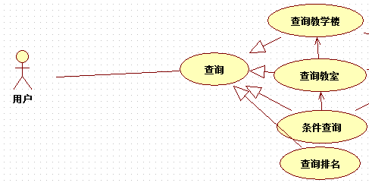
图 3.4. 用户查询
学生可使用查询服务，查询每个教室的使用情况、查询教学楼、条件查询、以及查询排名。查询教学楼、查询教室、查询用户、查询排名是查询功能的子用例。

推荐
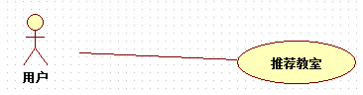
图 3.5. 自动推荐
服务器会根据当前教室的使用情况向学生推送消息，推荐使用量较小，安静舒适的自习室。未来增加社交功能后还可推荐图书、选课、兴趣爱好相同的同学等。

反馈
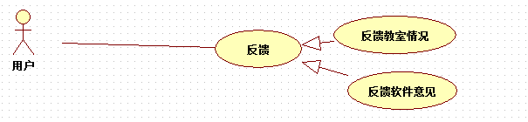
图 3.6. 用户反馈
用户可以对系统进行反馈，既可以反馈教室的状况，也可以反馈自己的软件的意见。

查看版本信息
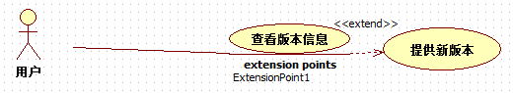
图 3.7. 查看版本信息
用户可以查看自己的版本，当有新的版本发布的时候，会在用户登录进去的给用户给予提示。

系统管理员功能
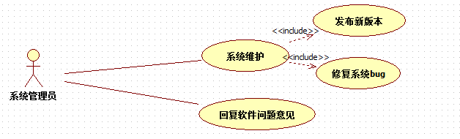
图 3.8. 管理员权限（添加与删除）
学校管管理员可以进行系统维护，主要为发布新版本和修复系统bug，而且可以回复用户对于软件意见。

数据更新
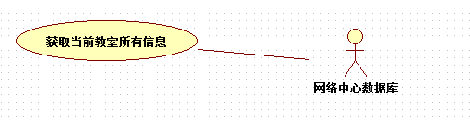
图 3.9. 数据更新
系统会定是从网络中心数据库进行爬取信息，以获取最新的教室信息。

数据需求
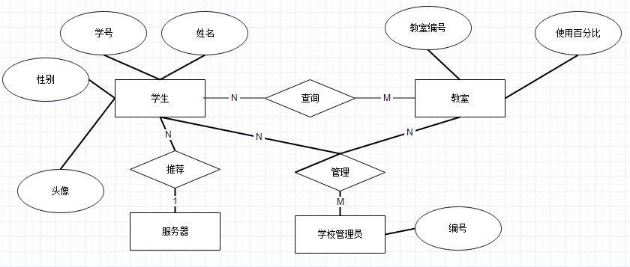
图 4.10. 数据需求示意（ER图）

学生
数据实体学生拥有学号、姓名、性别、头像。服务器根据当前教室的使用百分比情况向每位学生推送消息，推荐使用量较小，安静舒适的自习室。学生还可查询每个教室的使用情况。学校管理员添加删除该校在校学生，使之具有注册资格。

服务器
服务器每15分钟从数据来源方（网络中心）获取实时数据包，服务器分析后得到当前各自习室的设备密度情况，并整合成可视化数据包，替换15分钟前的过时数据。用户端（移动APP）每次登录并向后台询问当前自习室情况时，服务器发送最新数据包给用户端。最后在用户的手机屏幕上呈现可视化分级结果。根据当前教室的使用百分比情况向每位学生推送消息，推荐使用量较小，安静舒适的自习室，还可根据学生的偏好优先推荐自习室。

学校管理员
每位学校管理员都有自己的编号，相应的权限，可添加或删除新的教室与可注册学生，除此之外还负责处理学生的修改密码和找回密码的申请。

教室
教室拥有教室编号与使用百分比两个重要属性，服务器每15分钟从数据来源方（网络中心）获取实时数据包，分析后修改教室的使用百分比。学生查询时便可知道每个教室的使用情况，从而做出选择。学生使用推荐功能时根据使用情况从小到大的排序。

非功能需求

系统的可移植性
本系统应有良好的可移植性，不需要做大量代码修改就可完成软件的跨平台运行。要求分离前后端，后端包括数据库、系统内部机制；前端通过后端提供的统一接口访问后端数据；在实现跨平台软件开发时，只用修改前端，减少对后端做出的修改。

系统的安全性
在安全层面，由于网络中心的数据包中包含了登入wifi的用户id信息，即学生的学号，教师的工号，还有接入无线网络的设备id等个人信息。因此，服务器本地存储这些数据包时，要考虑存储的安全性，以防数据泄密。
此外，网络中心往服务器发送数据包的数据通道也应当设立一定的安全障碍，以防止有人恶意侵入我们的后台服务器，进而通过这条通路反向侵入到学校的网络中心，或正向侵入到用户的设备。

系统的可靠性
本系统的可靠性要求达到97%以上。具有较高的容错性能，发生系统故障时不至于让系统崩溃，且能及时保存故障时的数据，保证后面的恢复工作顺利进行。

系统的可扩展性
本系统应具备良好的可扩展性，保证以后能持续添加新的功能，满足日益复杂的用户需求。要求代码有良好的框架设计，保证接口统一且合理，减少后期对接口的修改，采用模块化编程的思想。

系统的可维护性
系统编写时要求有20%以上的注释，以便当系统出现问题时，软件维护人员容易对软件进行修改。应当有特定的数据库维护人员对数据库进行及时的备份，以保证数据库的安全性。为防止出现网络中心崩溃或原始数据包无法送达服务器进行处理的情况，需准备一至两个备用数据源，比如用户手机设备的GPS定位信息反馈等，以此来进行我们想要的自习室学生密度分布。虽然网络中心的数据是第一手、最准确的，但我们仍然需要准备这样的备用数据来源，宁可提供略有偏差的数据，也不能出现系统卡死，发布过时、不准确信息的情况。

系统的易用性
要求系统提供良好的用户接口，易用的交互界面。常用功能应出现在界面易见位置，使用通俗易懂的文字描述，提供使用手册和在线帮助。系统要提供方便的手段供系统维护人员进行数据的备份，日常的安全管理，系统意外崩溃时数据的恢复等工作。

响应时间需求
无论是客户端还是管理端，当用户登录，进行任何操作的时候，系统应该及时的进行反应，反应时间在5秒以内。系统应能检测出各种非正常情况，如与设备的通信中断，无法连接数据客服务器等，以避免出现长时间等待甚至无响应。

运行需求

硬件接口
开发软件过程中项目团队使用的计算机设备四台，并带有网络条件。数据中转过程中使用的服务器一台，并附带网络条件。
任何平台，2G内存及以上。
正常使用时应具备手机、平板电脑等移动端设备以及网络条件。

软件接口
数据库服务器端：
操作系统：Microsoft Windows
数据库管理系统：SQL Server 2005，配置TCP/IP协议
Internet信息服务
用户手机端：
操作系统：Android 4.4以上、IOS 8以上

用户界面需求
目标：干净整洁、重点突出、界面友好。

简易性
界面的简洁是要让用户便于使用、便于理解、并能减少用户发生错误选择的可能性。在后续版本中会考虑增加一键换肤的功能，提供给用户更多的界面风格进行选择，也可以让用户自定义界面的字体、颜色、背景。

记忆负担最小化
人脑不是电脑，在设计界面时必须要考虑人类大脑处理信息的限度。人类的短期记忆也是有限的。所以对用户来说，浏览信息要比记忆信息更容易。这也是用户为何愿意使用带有用户界面的应用而不是只用命令行的原因。

一致性
一致性是每一个优秀界面都具备的特点。界面的结构必须清晰且所用的术语要保持一致，风格必须与内容相一致，界面的色调字体也要保持一致。

安全性
用户能自由的对界面上的每一项做出选择，且所有选择都是可逆的。在用户做出危险的选择时有信息提示是减少用户错误的有效方法。

从用户的观点考虑
想他们所想，做他们所做。用户总是按照他们自己的方法理解和使用。在界面设计中采用以用户为中心的设计方法，让用户真正参与到界面设计当中来。在最终界面设计中体现用户的想法，是设计出让用户满意的用户界面的关键。

